Základní a mateřská škola Vráž,
Pořádá dne 5.5.2022
Den otevřených dveří

Nabízíme:
- Prohlídku prostor školky, tříd, šaten a školní zahrady
- Informace o činnosti a aktivitách, o chodu a režimu školky
- Vyzvednutí tiskopisů potřebných k zápisu dětí
- Seznámení s kritérii přijetí k předškolnímu vzdělávání

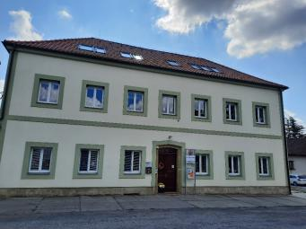

Návštěvy jsou vhodné: od 08:00 do 11:30 hodin
od 15:00 do 16:30 hodin

Děkujeme za Váš zájem
a těšíme se na Vás,
Kolektiv Mš.

